**1. Caratula:**

* **Nombre del Sistema:** Sistema de Gestión Académica de la Universidad Sideral Carrión.

**2. Justificación (mínimo 200 palabras):**

El Sistema de Gestión Académica de la Universidad Sideral Carrión surge como una solución integral para optimizar los procesos relacionados con la matrícula, asignación de docentes, registro de mallas curriculares y gestión de cursos. Este sistema responde a la necesidad de brindar a los estudiantes una herramienta eficiente que les permita visualizar y seleccionar sus cursos de acuerdo con su Escuela Profesional. Al limitar la oferta de cursos a la escuela de cada estudiante, se busca optimizar la elección de materias y mejorar la experiencia académica.

La funcionalidad de asignación a docentes garantiza una distribución equitativa y eficaz de la carga académica, mientras que el registro de mallas curriculares facilita la planificación a largo plazo y la mejora continua del programa educativo. Además, el sistema aborda las complicaciones asociadas con los cursos desaprobados, permitiendo una gestión eficiente de las repeticiones y garantizando que los estudiantes cumplan con los requisitos de graduación de manera efectiva.

La implementación de este sistema se fundamenta en la necesidad de proporcionar a la comunidad académica una plataforma moderna y fácil de usar que simplifique los procesos administrativos, promoviendo así la eficiencia, transparencia y satisfacción tanto para estudiantes como para docentes.

### Requerimientos Funcionales:

#### 1. Matrícula de Estudiantes:

* Habilitar a los estudiantes para explorar y elegir cursos de manera semestral.
* Implementar un filtro que ajuste la oferta de cursos según la Escuela Profesional de cada estudiante.

#### 2. Asignación a Docentes:

* Facilitar la asignación de docentes a cursos de manera justa y equitativa.

#### 3. Registro de Mallas Curriculares:

* Permitir el registro y la actualización de las mallas curriculares específicas de cada Escuela Profesional.

#### 4. Manejo de Cursos Desaprobados:

* Gestionar las repeticiones de cursos desaprobados para garantizar un progreso académico fluido.

### Requerimientos No Funcionales:

#### 1. Usabilidad:

* Diseñar una interfaz que sea instintiva y sencilla de usar para estudiantes y docentes, fomentando una experiencia sin complicaciones.

#### 2. Seguridad:

* Establecer un acceso seguro al sistema y garantizar la protección de la información sensible de los usuarios.

#### 3. Rendimiento:

* Garantizar una respuesta eficiente del sistema, incluso en situaciones de alta demanda, para mantener una experiencia de usuario sin contratiempos.

**4. Mockup:**



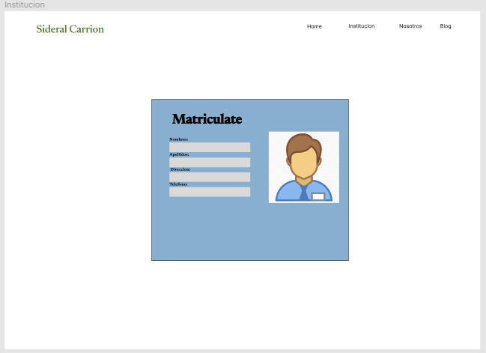

**5. Diagramas de Caso de Uso (mínimo 5):**

1. Matrícula de Estudiantes.  
   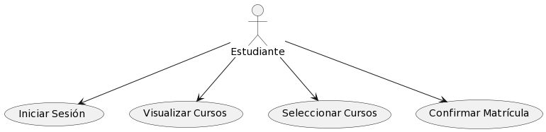
2. Asignación a Docentes.

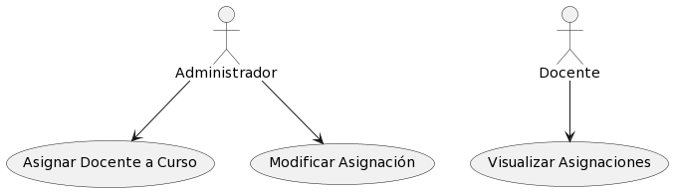

1. Registro de Mallas Curriculares.

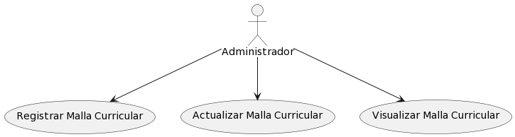

1. Gestión de Cursos Desaprobados.

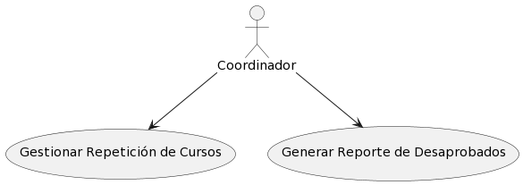

1. Visualización de Cursos por Semestre.

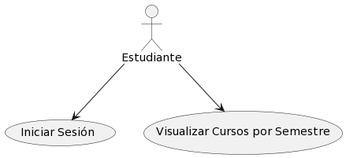

### Diagrama de Clases:

### Matrícula de Estudiantes.

### 

**Asignación a Docentes.**

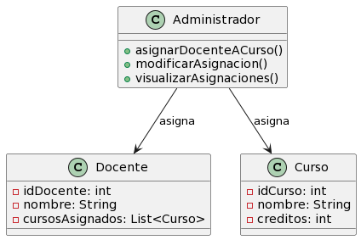

**Registro de Mallas Curriculares.**

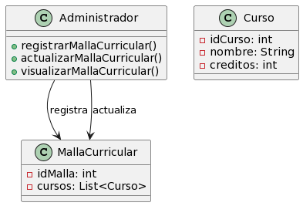

**Gestión de Cursos Desaprobados.**

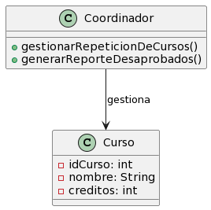

**Visualización de Cursos por Semestre.**

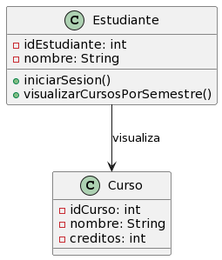

**Diagrama General:  
 